INFORME DE AUSTERIDAD Y EFICIENCIA DEL GASTO PÚBLICO DEL INSTITUTO DEPARTAMENTAL DE DEPORTE Y RECREACIÓN DEL QUINDIO.
Jefe de control Interno:  DIANA MARCELA MINA BOTERO | Periodo Evaluado:  01 octubre al 31 de diciembre de 2024 | Fecha de Elaboración:  enero 23 de 2025
INTRODUCCION

El Sistema de Control Interno tiene como propósito fundamental lograr la eficiencia, eficacia y transparencia en el ejercicio de las funciones de las entidades que conforman el Estado Colombiano.

Por lo anterior la Oficina de Control Interno presenta el informe de “Austeridad y Eficiencia del Gasto Público”, correspondiente al Cuarto trimestre de 2024 (octubre- diciembre) comparado con el periodo inmediatamente anterior y con mismo periodo de la vigencia 2023, el cual muestra un análisis sobre la evolución de los gastos sometidos a política de austeridad, de acuerdo con lo establecido en los decretos No 1737 de 1998 y 984 del 14 de mayo de 2012 y 1009 de julio 2020.

- TRIMESTRES EVALUADOS: cuarto trimestre de 2023 y 2024.

- DOCUMENTOS DE REFERENCIA.

- Decreto 26 de 1998
- Decreto 1737 de 1998, articulo 22
- Decreto 1738 de 1998, artículo 7
- Decreto 2209 de 1998. “Por el cual se modifican parcialmente los Decreto 1737 y 1738 del 21 de agosto de 1998”
- Decreto 2445 de 2000 “Por el cual se modifican los artículos 8, 12, 15 y 17 del Decreto 1737 de 1998”
- Decreto 2465 de 2000 “Por el cual se modifica el artículo 8 del Decreto 1737 de 1998"
- Decreto 1598 de 2011 “Por el cual se modifica el artículo 15 del Decreto 1737 de 1998”
- Circular No. 02 de 29 de marzo de 2004 del Alto consejero Presidencial y Director del Departamento Administrativo de la Función Pública
- Circular Conjunta 002 del 3 de octubre de 2008 DAPRE y DAFP
- Ley 1474 de julio de 2011
- Decreto No. 984 de 14 de mayo de 2012 (Modifica el art. 22 de Decreto 1737)
- Directiva Presidencial 04 del 3 de abril de 2012.
- Directiva Presidencial No. 06 del 2 de diciembre de 2014.
- Decreto 199 de 2024

- ANALISIS DE INFORMACION.

Para la elaboración de este informe se tomaron los datos financieros suministrados en los libros auxiliares del sistema de información Publifinanzas en su módulo contable de las cuentas:

5101 sueldos y salarios
5107 prestaciones sociales
5108 gastos de personal diversos
5111 gastos generales

SERVICIOS PÚBLICOS.

CONCEPTO | 4TO TRIMESTRE 2024 | 4TO TRIMESTRE 2023 | DIFERENCIA | %
Servicio Telefónico | 674.160 | 1.036.256 | -362.096 | -53,71%
Servicio De Energía | 1.380.295 | 666.052 | 714.243 | 51,75%
Servicio De Acueducto Y Alcantarillado | 615.548 | 2.536.940 | -1.921.392 | -312,14%
Servicio De Internet De Banda Ancha | 2.849.490 | 2.621.767 | 227.723 | 7,99%
Servicio De Datos Moviles - Celulares | 680.712 | 1.387.736 | -707.024 | -103,87%
Total Servicios Públicos | 5.584.657 | 8.248.751 | -2.664.094 | -47,70%

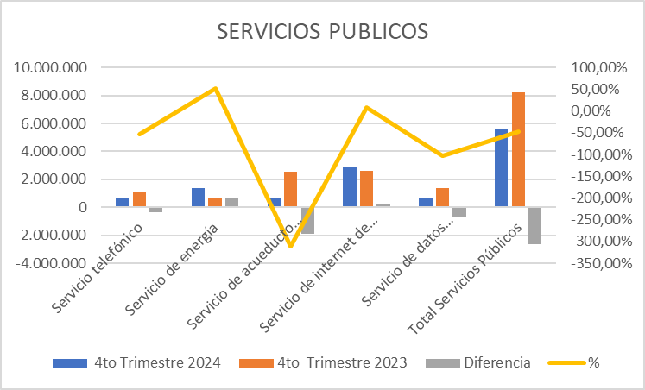

Al comparar los costos de los servicios públicos entre el cuarto trimestre de 2024 y el mismo período de 2023, se evidencian variaciones significativas en algunos rubros.
El servicio telefónico registró una reducción del 53,71 %, pasando de $1.036.256 en 2023 a $674.160 en 2024. Esta disminución podría deberse a una optimización en el uso del servicio o a la implementación de planes más económicos.
Por otro lado, el servicio de energía presentó un incremento del 51,75 %, aumentando en $714.243, lo que sugiere un mayor consumo o un ajuste en las tarifas.
El caso más destacado es el servicio de acueducto y alcantarillado, que experimentó una reducción del 312,14 %, pasando de $2.536.940 en 2023 a $615.548 en 2024. Esta variación podría estar relacionada con la implementación de medidas de ahorro, la reducción de consumo o ajustes en la facturación.
En cuanto al servicio de internet de banda ancha, se observa un leve incremento del 7,99 %, con una diferencia de $227.723, lo que indica una estabilidad en este gasto con una ligera tendencia al alza.
El servicio de datos móviles - celulares tuvo una disminución del 103,87 %, pasando de $1.387.736 en 2023 a $680.712 en 2024. Esta reducción puede estar vinculada a la optimización del uso de planes móviles o a cambios en los proveedores de servicio.
En general, el total de los servicios públicos pasó de $8.248.751 en 2023 a $5.584.657 en 2024, reflejando una disminución global del 47,70 %. Este cambio sugiere la adopción de estrategias de eficiencia en el consumo y posibles ajustes en los contratos con los proveedores de servicios, lo que representa un impacto positivo en la reducción de costos operativos.

NÓMINA Y PRESTACIÓN DE SERVICIOS.

Nómina
Concepto | 4to Trimestre 2024 | 4to Trimestre 2023 | Diferencia | %
Sueldos | 906.673.919 | 816.334.410 | 90.339.509 | 9,96%
Bonificación por servicios prestados | 23.577.491 | 24.983.067 | -1.405.576 | -5,96%
Auxilio de transporte | 1.944.000 | 1.687.272 | 256.728 | 13,21%
Subsidio de alimentación | 1.109.199 | 1.000.632 | 108.567 | 9,79%
Indemnización de vacaciones | 39.894.105 | 23.044.675 | 16.849.430 | 42,24%
Vacaciones | 10.385.379 | 32.443.767 | -22.058.388 | -212,40%
Cesantías | 100.974.636 | 95.335.901 | 5.638.735 | 5,58%
Intereses a las cesantías | 0 | 0 | 0 | 0
Prima de vacaciones | 37.170.572 | 37.762.900 | -592.328 | -1,59%
Prima de navidad | 87.859.126 | 78.573.546 | 9.285.580 | 10,57%
Prima de servicios | 42.244.411 | 36.124.704 | 6.119.707 | 14,49%
Bonificación especial de recreación | 5126298 | 4.689.581 | 436.717 | 8,52%
Capacitación, bienestar social y estímulos | 0 | 0 | 0 | 0
Dotación y suministro a trabajadores | 0 | 0 | 0 | 0
Total gastos de nómina | 1.256.959.136 | 1.151.980.455 | 104.978.681 | 8,35%

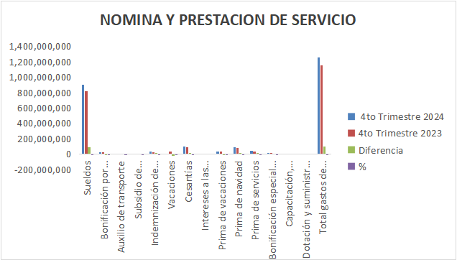

El comparativo de los gastos en nómina entre el cuarto trimestre de 2024 y 2023 muestra un aumento total del 8,35%, con algunas variaciones en conceptos específicos:
Sueldos: El gasto en sueldos aumentó un 9,96%, pasando de 816.334.410 en 2023 a 906.673.919 en 2024. Este incremento refleja un ajuste o aumento salarial para los empleados en el último trimestre de 2024.
Bonificación por servicios prestados: Hubo una disminución del 5,96%, con un gasto de 23.577.491 en 2024, frente a 24.983.067 en 2023. Esto indica una reducción en las bonificaciones otorgadas por los servicios prestados.
Auxilio de transporte: El gasto en auxilio de transporte aumentó un 13,21%, pasando de 1.687.272 en 2023 a 1.944.000 en 2024, lo que podría deberse a un ajuste en la tarifa o un incremento en el número de empleados beneficiados.
Subsidio de alimentación: El gasto aumentó un 9,79%, subiendo de 1.000.632 en 2023 a 1.109.199 en 2024, lo que refleja un ajuste en el monto destinado al subsidio.
Indemnización de vacaciones: Esta partida registró un aumento significativo del 42,24%, con un gasto de 39.894.105 en 2024, frente a 23.044.675 en 2023, lo que indica una mayor cantidad de indemnizaciones por vacaciones durante este periodo.
Vacaciones: En contraste, el gasto en vacaciones disminuyó un -212,40%, pasando de 32.443.767 en 2023 a 10.385.379 en 2024. Esta caída parece indicar una menor cantidad de pagos por vacaciones o ajustes en las reservas de estas.
Cesantías: El gasto en cesantías aumentó un 5,58%, con un gasto de 100.974.636 en 2024 frente a 95.335.901 en 2023, lo que refleja una ligera subida en las cesantías calculadas o pagadas.
Intereses a las cesantías: No se registraron pagos de intereses sobre cesantías en ninguno de los dos trimestres.
Prima de vacaciones: Hubo una ligera disminución del -1,59%, con un gasto de 37.170.572 en 2024, frente a 37.762.900 en 2023.
Prima de Navidad: Este concepto aumentó un 10,57%, pasando de 78.573.546 en 2023 a 87.859.126 en 2024, lo que indica un aumento en el pago de esta prima para los empleados.
Prima de servicios: El gasto en prima de servicios subió un 14,49%, de 36.124.704 en 2023 a 42.244.411 en 2024, lo que refleja un aumento en este beneficio.
Bonificación especial de recreación: Hubo un aumento del 8,52%, con un gasto de 5.126.298 en 2024 frente a 4.689.581 en 2023.
En resumen, el gasto total en nómina aumentó un 8,35% en el cuarto trimestre de 2024 en comparación con el mismo periodo de 2023, principalmente debido a los aumentos en sueldos, subsidios y primas, aunque algunos conceptos como bonificación por servicios prestados y vacaciones registraron disminuciones.

OTROS GASTOS.

Concepto | 4to Trimestre 2024 | 4to Trimestre 2023 | Diferencia | %
Viáticos | 16.981.374 | 24.836.033 | -7.854.659 | -46,25%
Materiales y suministros | 18.697.411 | 17.199.914 | 1.497.497 | 8,01%
Mantenimiento | 0 | 0 | 0 | 0
Otro mantenimiento | 11.439.576 | 5.398.788 | 6.040.788 | 52,81%
Arrendamiento operativo | 0 | 0 | 0 | 0
Comunicaciones y transporte | 0 | 0 | 0 | 0
Seguros generales | 24.863.137 | 63.257.798 | -38.394.661 | -154,42%
Grasas y combustibles | 2.500.000 | 1.098.619 | 1.401.381 | 56,06%
Otros dispositivos periféricos de entrada o salida | 0 | 0 | 0 | 0
Total, otros gastos | 74.481.498 | 111.791.153 | -37.309.655 | -50,09%

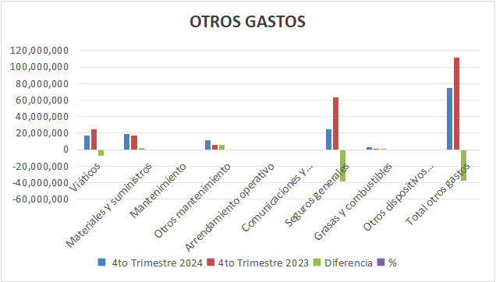

El comparativo de los otros gastos entre el cuarto trimestre de 2024 y el mismo período de 2023 muestra una reducción total del 50,09%, con variaciones en diferentes rubros.
El gasto en viáticos disminuyó en 46,25%, pasando de 24.836.033 en 2023 a 16.981.374 en 2024, lo que indica una reducción en los desplazamientos o asignaciones de este tipo. En contraste, los materiales y suministros aumentaron en 8,01%, reflejando un leve incremento en las compras necesarias para el funcionamiento operativo.
Un aumento significativo se presentó en la categoría otros mantenimientos, con un incremento del 52,81%, pasando de 5.398.788 en 2023 a 11.439.576 en 2024, lo que indica mayores inversiones en mantenimiento correctivo o preventivo no contemplado en otros rubros.
Por otro lado, el gasto en seguros generales experimentó una reducción considerable del 154,42%, pasando de 63.257.798 en 2023 a 24.863.137 en 2024, lo que sugiere una renegociación de pólizas o una disminución en coberturas contratadas.
En cuanto a grasas y combustibles, se registró un incremento del 56,06%, con un gasto de 2.500.000 en 2024 frente a 1.098.619 en 2023, lo que indica un mayor consumo o aumento en costos de estos insumos.
En resumen, aunque algunos rubros como materiales, mantenimiento y combustibles aumentaron, la reducción en seguros y viáticos contribuyó a una disminución global del 50,09% en otros gastos durante el cuarto trimestre de 2024 en comparación con el mismo período de 2023.

- CONCLUSIONES Y RECOMENDACIONES.

El análisis comparativo de los gastos en servicios públicos, nómina y otros gastos entre el cuarto trimestre de 2024 y el mismo período de 2023 muestra una reducción global en los costos operativos, aunque con incrementos en ciertos rubros clave. En general, los servicios públicos disminuyeron un 47.70%, destacándose la reducción en telefonía y datos móviles, pero con un fuerte incremento en el consumo de energía. En cuanto a la nómina, se observó un aumento del 8,35%, impulsado principalmente por incrementos en sueldos, cesantías y primas, aunque con una reducción en pagos por vacaciones. Finalmente, en otros gastos, hubo una disminución del 50,09%, principalmente por la reducción en seguros y viáticos, aunque con incrementos en mantenimiento y combustibles.

Para optimizar la gestión financiera, se recomienda mantener el control sobre el consumo de energía, dado su fuerte incremento, y evaluar posibles estrategias para mejorar la eficiencia energética. En nómina, aunque el aumento es natural, es importante monitorear el impacto de los ajustes salariales y compensaciones adicionales. Respecto a los otros gastos, la significativa reducción en seguros debe revisarse para garantizar que la cobertura sigue siendo adecuada, y se sugiere analizar los costos de mantenimiento para asegurar que los incrementos reflejen necesidades reales. En general, se recomienda una evaluación periódica de los rubros con mayores variaciones para identificar oportunidades de ahorro sin afectar la operatividad

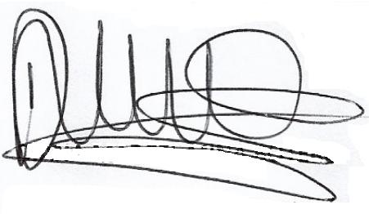

DIANA MARCELA MINA BOTERO
Jefe Oficina Control Interno.

PROYECTO Y ELABORO: | Diana Marcela Mina Botero – J.O.C. I
COPIA: | Camilo José Ortiz Montero – Gerente General  Mariana Araque Camacho – jefe administrativa y financiera
GUARDADO EN: | D:\2024\CONTROL INTERNO 2024 PGA\AUDITORIAS INTERNAS\GESTION FINANCIERA

